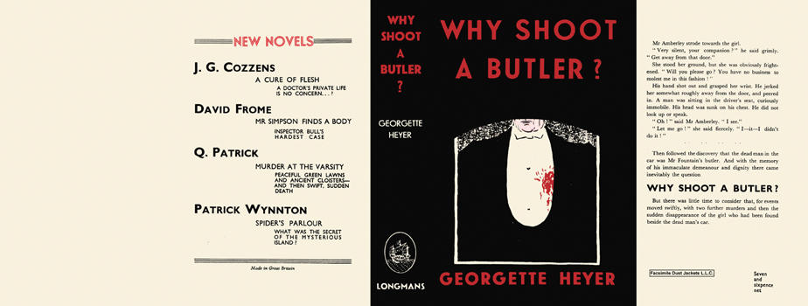

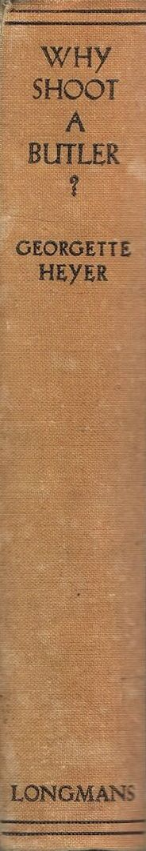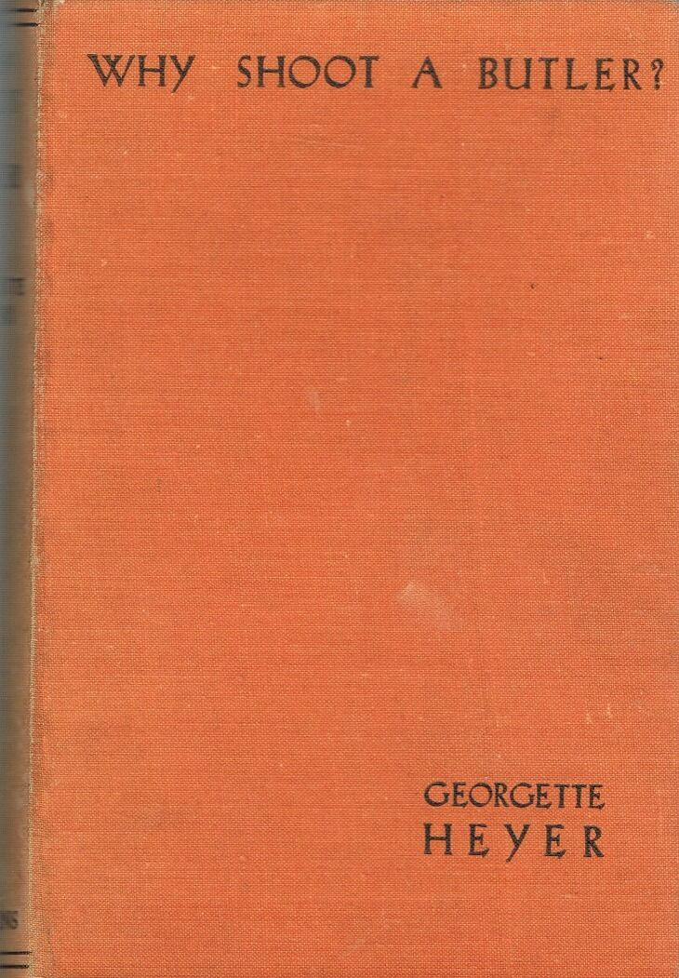

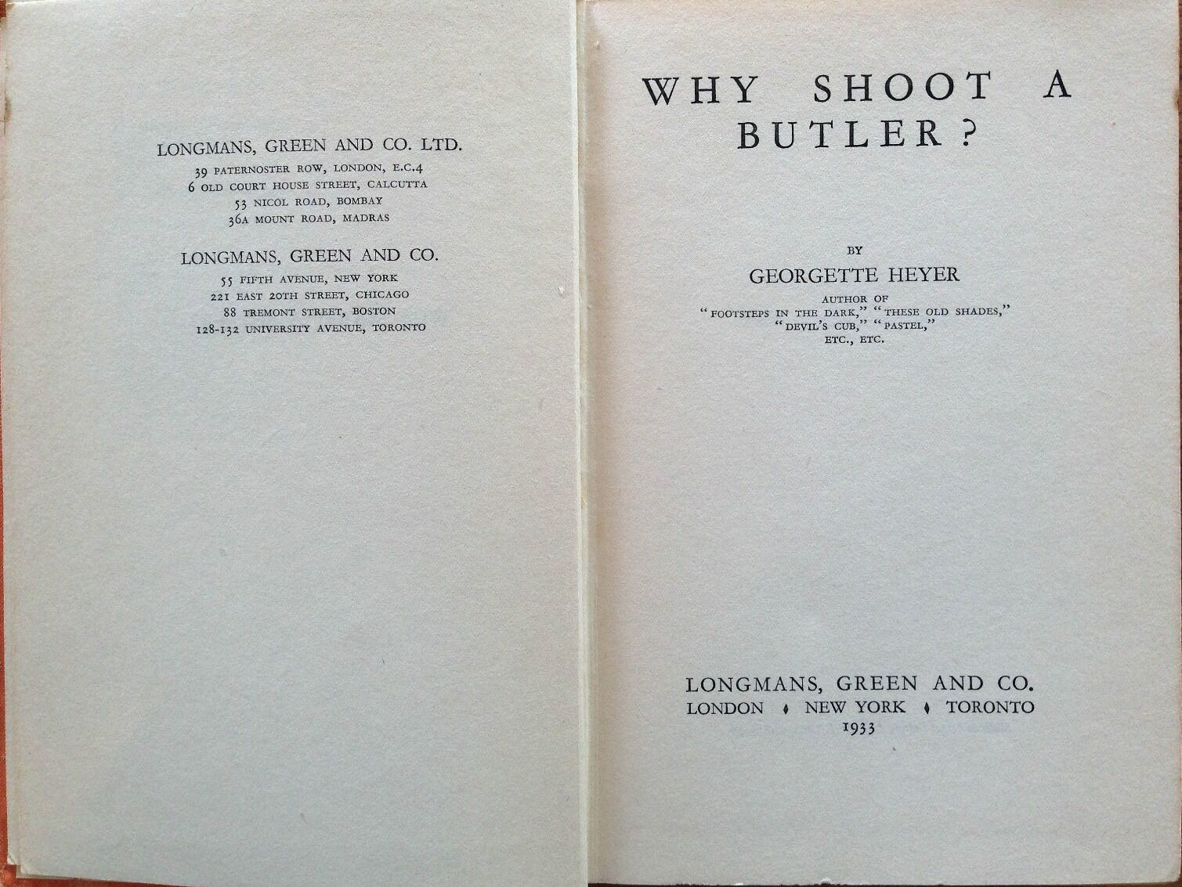

Heyer, Georgette
Why shoot a butler?
Longmans (UK) (1933) first printing.

Суперобложка и внешний вид первого издания романа

